附件：实验室危险源填报流程操作手册
- 实验室安全负责人“危险源填报”操作方法
第一步，登录“实验室综合管理系统”打开“危险源信息登记”功能。
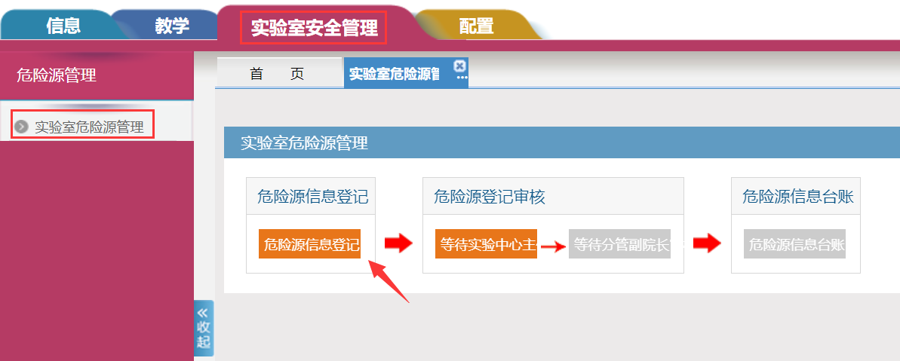
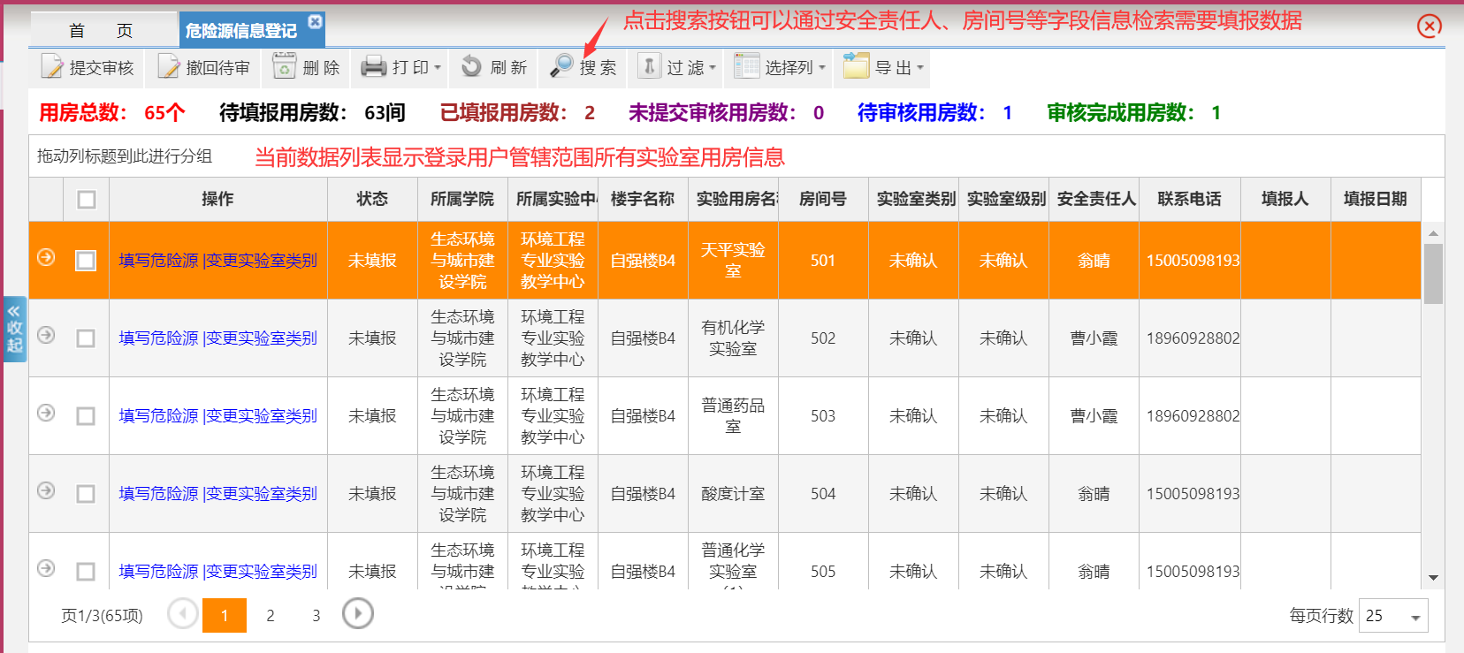
第二步，点击对应需要填报实验用房操作字段“填写危险源”按钮打开登记页面。
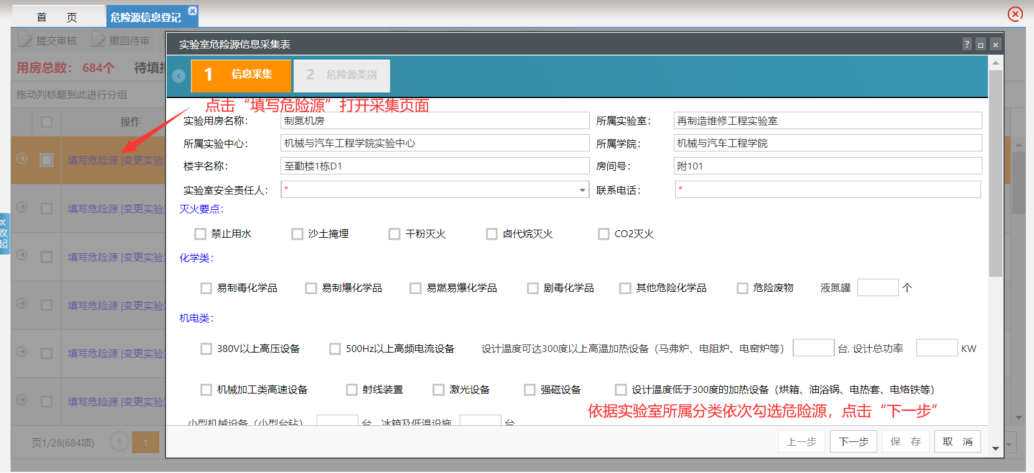
第三步，选择对应危险源类别，点击“保存”完成登记。
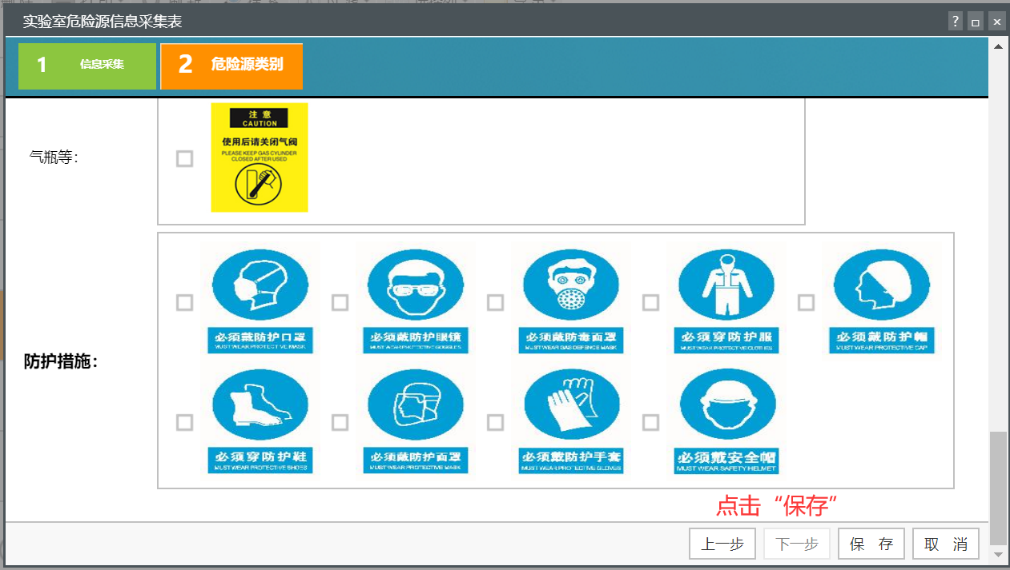
说明：
- 第一次填写点击保存按钮后系统会提示是否立即申请，点击立即申请系统会把登记信息提交至实验中心主任审核，未立即申请可以在数据列表勾选实验用房后点击功能菜单“提交审核”按钮提交至实验中心主任审核。
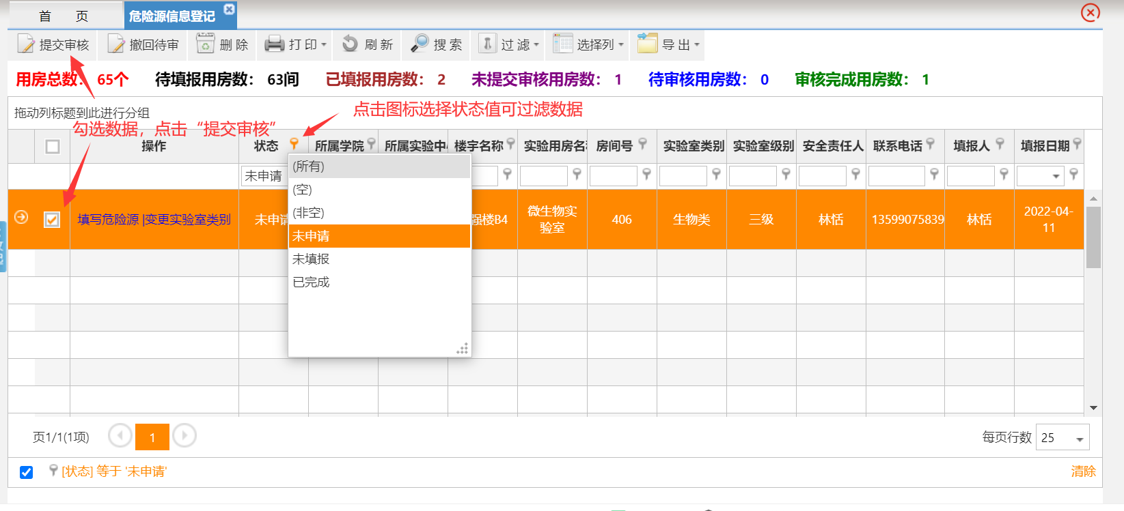
- 状态为“未申请”数据，可以点击操作字段对应可以修改登记信息。
- 状态为“等待实验中心主任审核”数据，如还需要修改，可以勾选数据，点击功能菜单“撤回待审”后再点击可以修改登记信息。
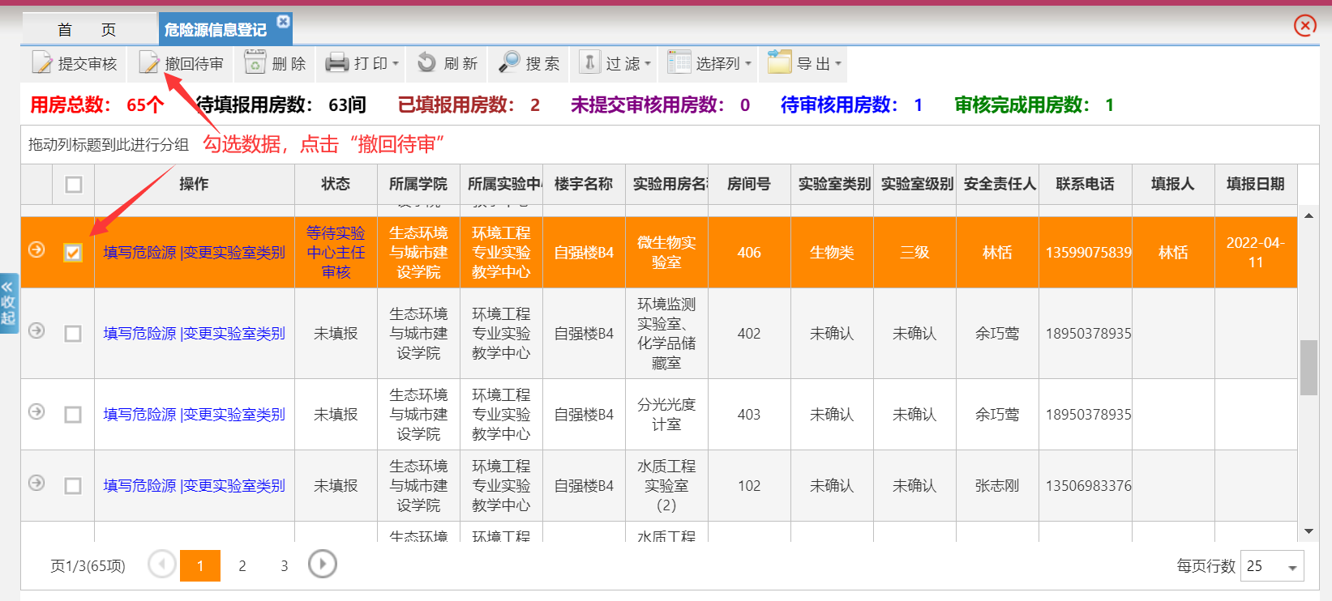
- 状态为“等待分管副院长审核”数据，不允许进行撤回待审，如需进行修改需联系分管副院长审核时进行驳回后可以修改登记信息。
- 点击数据行→图标展开数据可以查看当前审核状态及各级状态审核信息。
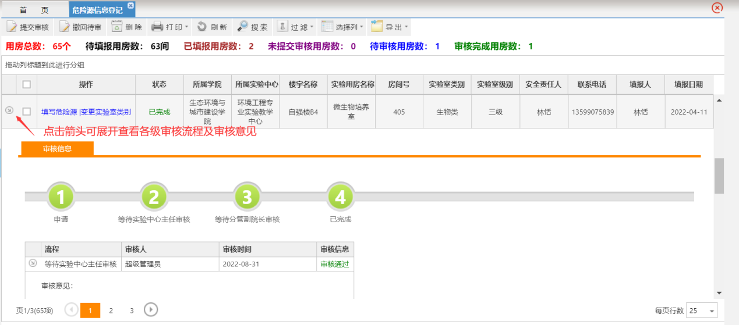
- 实验中心主任/分管副院长审核操作方法
第一步，登录“实验室综合管理系统”后通过待办事项直接打开审核信息或打开“危险源登记审核”功能。

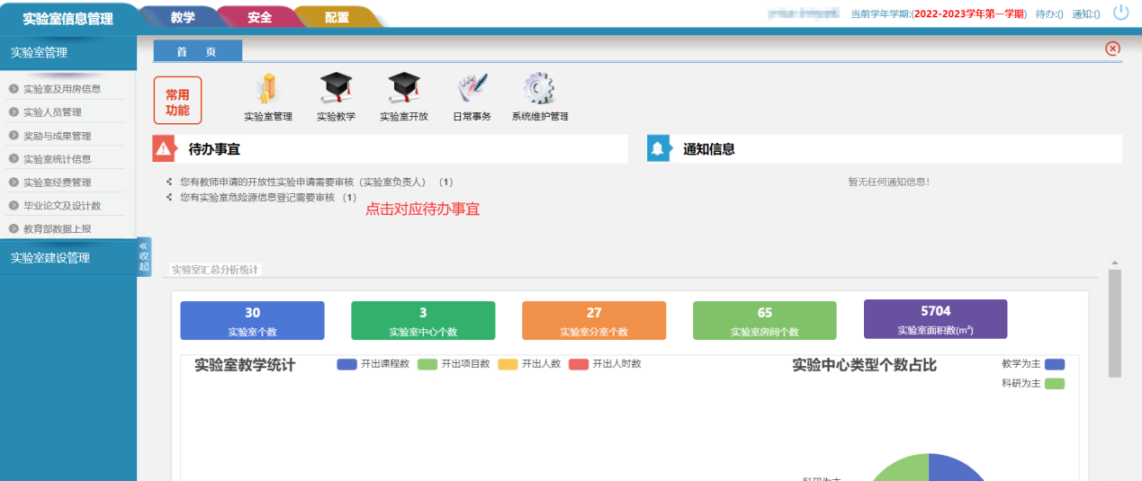
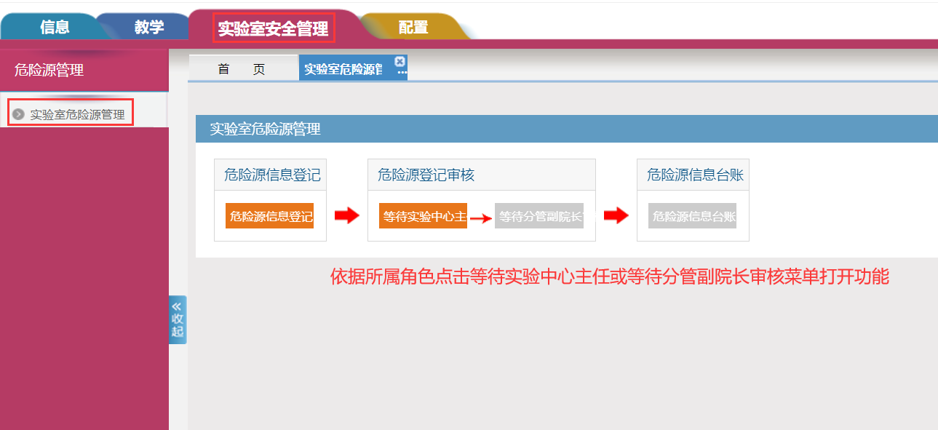
第二步，勾选审核数据，点击审核。
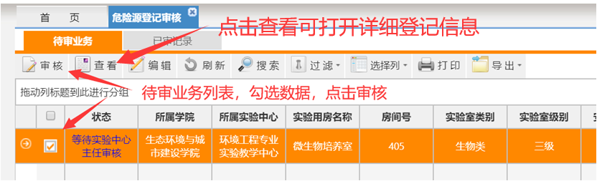
第三步，选择审核结果、填写审核意见后保存，完成审核操作。
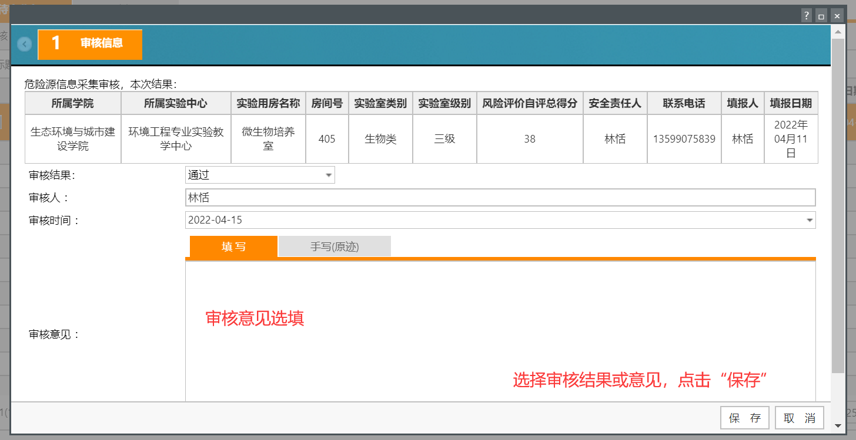
说明：
- 审核结果有通过和驳回，选择通过表示登记信息无误，驳回表示存在问题打回至填报人修改信息重新提交审核。
- 已审核数据查看请打开“危险源信息登记”功能后点击查看填报数据。

